L’inné, l’acquis et la diversité humaine

La diversité humaine :
- Quelle est la cause de la diversité humaine?
- Les différences génétiques?
- Les différences de l’environnement?
- L’éducation?
- La culture?

La génétique du comportement :
- Génétique du comportement :
- Étude du pouvoir et des limites relatifs de la génétique, et des influences environnementales sur le comportement
- Inné vs acquis
- Étude du pouvoir et des limites relatifs de la génétique et des influences environnementales sur le comportement
- L’hérédité interagit avec nos expériences vécus pour façonner à la fois notre nature universelle et notre diversité sociale et individuelle

La génétique : les constituants de base de l’humain :
- 46 chromosomes, la moitié de la mère et l’autre moitié du père
- 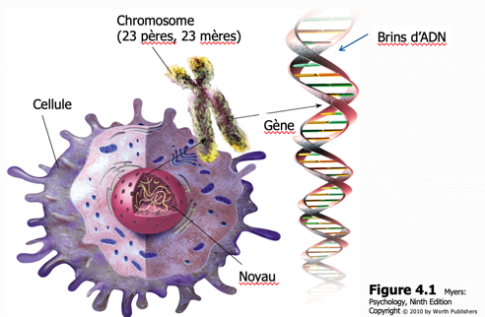

Les constituants de base de l’humain :
- Chromosomes :
- Structures formées de molécules d’ADN qui contiennent les gènes
- Structures filamenteuses formées de molécules d’ADN et qui contiennent les gènes
- ADN (acide désoxyribonucléique) :
- Molécule complexe contenant l’information génétique (gène)
- Molécule complexe contenant l’information génétique et qui est le principal consitutant des chromosomes
- Gènes :
- Unité biochimique de l’hérédité
- Constituant les chromosmes
- Segment d’ADN qui permet la synthèse d’une protéine
- En moyenne entre 20 000 et 25 000 gènes actifs ou inactifs
- On peut porter un gène, mais celui-ci peut être inactif (on peut par contre le transmettre)
- Certains gènes inactifs peuvent devenir actif
- Il peut y avoir des erreurs de transmission, des mutations génétiques
- Les yeux bleus sont des mutations qui viennent de la scandavie
- Génome : profil génétique commun des hommes
- Ensemble des instructions portées par l’ADN qui permettent de construire un organisme
- Représentées par l’ensemble du matériel génétique contenu dans ses chromosomes
- Universel
- Explique comment on se ressemble
- Les légères variations dans les gènes sont toutes les différences observables
- En résumé :
- Génome = encyclopédie universelle
- Noyau = livre de chaque individu
- Chromosome = chapitres de ces livres
- ADN = pages des chapitres
- Gènes = mots contenus dans les pages
- Génétique = inné
- Les gènes peuvent être actifs (exprimés) ou inactif
- Les événements de l’environnement peuvent activer les gènes
- Lorsqu’ils sont activés, les gènes expriment le code qui permet la synthèse des protéines pour consistants de base de notre organisme
- Les petites différences dans le génomes caractérise les différentes espèces
- Les légères variations dans l’ADN commun à deux personne font de chacune d’elles un être unique
- Chaque caractéristique est influencée par des gènes différents qui interagissent avec l’environnement

L’environnement :
- Toute influence non génétique, allant de la nutrition prénatale aux personnes et aux choses qui nous entourent
- Acquis
- Exemple : éducation, culture, pauvreté, conditions prénatales, etc.,
- Déjà lors de la grossesse, l’environnement agit sur le bébé

Étude de jumeaux :
- La façon d’étudier l’influence de l’acquis (environnement) vs l’inné (génétique)?
- 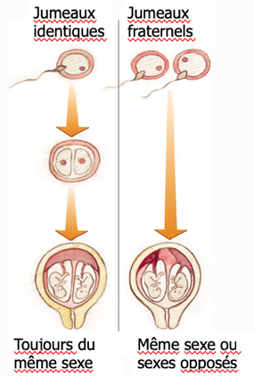
- Jumeaux identiques
- Il peut y avoir une différence au niveau du tempérament, des différences de comportements à cause de l’environnement prénatales, renforcer l’impatience et la patience des enfants en le laissant ou non pleurer
- Vrais jumeaux (identiques ou monozygotes) :
- Jumeaux qui se développent à partir d’un zygote unique (ovule fertilisé) qui se divise en deux, créant deux organismes génétiquement identiques
- Ont des gènes identiques
- Pas toujours le même nombre de copie de gènes
- 1/3 ne partages pas le même placenta
- Faux jumeaux (fraternels ou dizygotes) :
- Jumeaux qui se développent à partir d’œufs fertilisés séparés
- Ils ne sont pas plus proches génétiquement que des frères et sœurs, mais bénéficient du même environnement prénatal
- Comme des frères et sœurs au niveau des gènes, mais il se ressemble plus que des frères et sœurs ordinaires car ils avaient le même environnement, ont le même âge, même place cognitivement
- Peuvent prouver la présence d’une contribution génétique
- Exemples :
- Instabilité émotionnelle
- Taux de divorce
- Personnalité
- Aptitudes
- Intérêts
- Si ce sont des jumeaux monozygotes qui se ressemble plus, c’est inné
- Si ce sont des jumeaux dizygotes qui se ressemble plus, c’est plus acquis
- Le divorce n’est pas génétique, c’est plutôt la personnalité qui est génétique et qui influence le divorce
- Alzheimer est génétique
- Séparés à la naissance :
- Prouvent la contribution génétique?
- Critiques :
- Anecdotes
- Similarités physiques
- Réunions avant l’étude
- Environnements semblables?
- Se ressembler physiquement peut affecter leur environnement de la même façon
- Il y a une similarité dans l’environnement des gens qui adoptent

Études d’adoption :
- Permettent de distinguer l’importance relative de la génétique ou de l’environnement
- On compare l’enfant avec ses parents biologiques (génétiques) et ses parents adoptifs
- La personnalité :
- Les influences sur la personnalité
- Est-ce que les enfants adoptés sont plus similaires à leur parents biologiques ou adoptifs?
- Davantage la génétique
- Ils ressemblent plus à leur parent biologique
- La personnalité des enfants adoptés a plus de similitude avec leurs parents biologiques qu’adoptifs
- Les facteurs environnementaux partagés par les enfants d’une même famille n’ont presque pas d’influence sur leur personnalité
- Pourquoi les enfants d’une même famille sont-ils si différents?
- Est-ce que la fratrie vie des expériences différentes?
- Est-ce que la fratrie, malgré le fait qu’elle partage la moitié de ses gènes, a des combinaisons différentes dans l’autre moitié de ses gènes?
- Les mêmes événements peuvent avoir deux perceptions différentes, ils ne se vivent pas de la même façon
- Pas les mêmes amis, les mêmes enseignants, les mêmes traumatismes
- Ils vivent une différente vie
- Même si on a les mêmes parents, on ne se ressemble pas nécessairement, différentes copies de gènes de la mère et du père biologique
- L’impact des pratiques parentales :
- Les pratiques parentales ont un impact sur les enfants qu’ils soient reliés biologiquement ou non
- Influence des pratiques parentales sur :
- Attitudes, valeurs
- Croyance
- Foi, politique
- Pas autant d’impact sur la personnalité
- En résumé :
- L’hérédité prédispose aux différences de tempéraments
- Les différences de tempérament ont tendance à persister
- L’adoption crée deux types de familles : les parents génétique de l’enfant adopté (parents biologique et leurs enfants) et les parents environnementaux (parents adoptifs avec leurs enfants)
- Les traits de caractère des enfants adoptés (personnalité) ont plus de similitudes avec ceux de leurs parents biologiques qu’avec ceux de leur parents adoptifs
- Les facteurs environnementaux partagés par les enfants d’une même famille n’ont pratiquement aucune influence sur leur personnalité
- Les parents adoptifs influencent les attitudes, les valeurs, les mœurs, les convictions politiques et la foi de leurs enfants

Tempérament :
- Manière d’être du sujet exprimée par ses réactions émotionnelles et leurs intensité
- Il est mis à jour précocement et est génétiquement influencé
- Quelques semaines après la naissance, on remarque déjà que certains enfants sont particulièrement difficiles – irritables, tendus, remuants, imprévisibles
- D’autre manifestent déjà un caractère facile – joyeux, détendus, mangeant et dormant selon un rythme régulier
- Les différences de tempérament ont tendance à persister
- Les effets de la génétique sont visible dans les différences physiologiques
- Les enfants anxieux et inhibés ont une fréquence cardiaque élevée et un rythme irrégulier et un système nerveux très réactif
- Ils sont plus excités physiologiquement lorsqu’ils sont face à une nouvelle situation ou à une situation inhabituelle
- Une variation d’un des gènes régulant le métabolisme de la sérotonine, gene codant la synthèse de la protéine de transport présynaptique, prédispose à un tempérament craintif et, en l’absence de soins attentifs, conduit à une inhibition émotionnelle chez l’enfant inhibé

Génétique moléculaire :
- Partie de la biologie qui étudie la structure moléculaire et la fonction des gènes
- Buts :
- Identifier les gènes spécifiques influençant le comportement
- Identifier les groupes de gènes
- Génétique moléculaire du comportement : étude de la façon dont la structure et la fonction des gènes interagissent avec notre environnement pour déterminer le comportement
- C’est souvent plusieurs gènes qui affectent un trait
- Épigénétique :
- Étude des influences du milieu sur l’expression des gènes, qui se produisent sans modification de l’ADN
- Étudie les mécanismes moléculaires par lesquels l’environnement induit l’expression des gènes ou la réprime (sans modification de l’ADN)
- On peut changer sur le plan génétique car certains gènes inactifs peuvent s’activer ou vice-versa
- La programmation n’est pas toujours linéaire
- 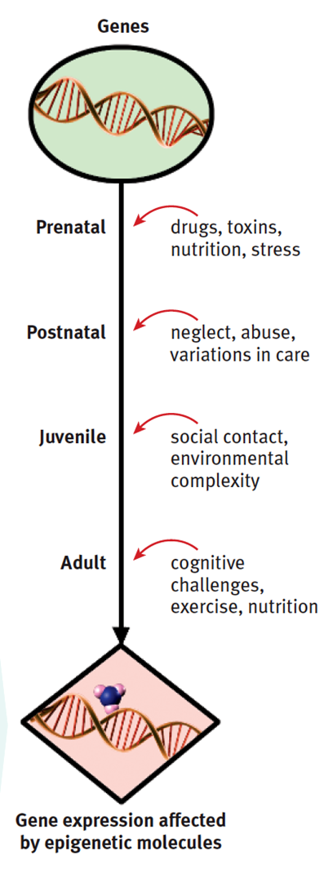

L’héritabilité et différences individuelles :
- Héritabilité :
- Proportion de variation entre individus qu’il est possible d’attribuer aux gènes
- L’héritabilité d’un caractère peut varier en fonction de l’étendue des populations et des environnements étudiés
- Peut varier d’une étude à l’autre :
- Lorsque les environnements sont semblables, l’héritabilité augmente
- Pourcentage
- Pour un groupe donné
- Il y a des variations dans le groupe
- Le pourcentage des variations liées à la génétique
- Plus l’environnement est similaire, moins c’est l’environnement qui nous influence, alors c’est les gènes
- Les différentes entre les groupes sont souvent davantage expliquées par l’environnement
- Exemple :
- L’agressivité de certains groupes
- La taille de certains peuples

Interaction entre gènes et environnement :
- Les gènes influencent nos traits qui eux affectent l’environnement
- Ex : enfant hyperactif
- L’environnement peut à son tour affecter l’activité de nos gènes
- De plus, on choisit notre environnement
- Les gens réagissent différemment à l’apparence physique
- Donc, la vraie question : acquis vs inné

L’inné et l’acquis : conclusion
- L’inné et l’acquis travaillent ensemble
- Les différences humaines sont presque toujours le résultat d’influences à la fois génétiques et environnementales

Psychologie évolutionniste :
- Étude de l’évolution du comportement et de l’esprit, qui utilise les principes de la sélection naturelle
- Sélection naturelle : principe selon lequel les caractéristiques héritées qui contribuent à la reproduction et la survie auront plus de chances d’être transmises aux générations à venir
- Mutation : une erreur aléatoire dans la réplication génétique qui conduit à une modification
- Utilise le principe de Charles Darwin, la sélection naturelle, pour comprendre les racines du comportement et des processus mentaux
- Les descendants des divers êtres organisés entrent en compétition pour survivre
- Certaines variations biologiques et comportementales survenant chez ces êtres augmentent leurs chances de se reproduire et de survivre dans leur environnement particulier
- Les descendants qui survivent ont plus de chances de transmettre leurs gènes aux générations suivantes
- Ainsi, avec le temps, les caractéristiques des populations peuvent changer
- Au fil du temps, les traits qui sont avantageux pour la survie d’un individu ou d’une espèce sont sélectionnés et seront prévalent
- Les expériences d’élevage d’animaux manipulent la sélection génétique
- À partir des mutations qui se produisent parfois et des nouvelles combinaisons génétiques resultant de chaque conception, la nature a sélectionné des variations avantageuses
- Permet de nous adapter à différents environnements et donne une grande capacité d’apprentissage
- Les gènes et l’expérience s’allient pour effectuer les connexions cérébrales
- Notre capacité d’adaptation à différents environnements contribue à notre bonne santé, à notre capacité à survivre et à nous reproduire
- Scénario social : guide culturellement modelé pour savoir comment agir dans divers situations (manuel de savoir-vivre)
- Comprendre la nature humaine :
- Pourquoi les enfants développent-ils la peur de l’étranger quand ils commencent à se mouvoir? A 4-5 mois, les enfants n’ont pas peur des étrangers, c’est une valeur adaptative.
- Pourquoi la plupart des parents se dévouent-ils passionnément à leurs enfants? Les enfants sont difficiles et coute beaucoup d’agent, mais les humains continuent à se reproduire
- Pourquoi tant de gens ont-ils la phobie des araignées et des serpents alors qu’ils ne craignent pas les armes à feu et l’électricité qui sont beaucoup plus dangereuse?
- Sélection naturelle et adaptation
- L’explication de nos similitudes humaines
- L’explication évolutionniste de la sexualité humaine
- Définition : étude de l’évolution du comportement et de l’esprit, qui utilise les principes de la sélection naturelle (selon Darwin)
- Sélection naturelle et adaptation :
- Les organismes entrent en compétition
- Certaines variations biologiques et comportementales augmentent les chances de survie
- Ces variations sont transmises aux générations suivantes
- Avec le temps, les populations changent
- S’adapter à son milieu
- Permis de survivre
- Plus capable de transmettre ses gènes
- La nature va sélectionner certains gènes et les transmettre à sa progéniture
- La nature sélectionne certains traits (gènes) qui augmentent notre capacité de reproduction et d’adaptation
- Ex : gout pour le sucre et le gras. Pour nos ancêtres, il fallait ces types d’aliments afin de survivre lorsque la nourriture était moins accessible
- La cellulite chez les femmes servait de réserve d’eau et de nourriture pour favoriser la reproduction
- Ceci prend beaucoup de temps
- Ex : Belyaev (renard les plus doux ont été sélectionnés jusqu’à ce que tous les renards soient doux)
- On a plus tendance à sauver un enfant de 6 ans que de 1 ans, ainsi que de 20 ans que de 40 ans
- Les gars préfèrent une fille plus jeune, tandis que les filles préfèrent un gars plus vieux
- Les gars veulent de l’attirance physique chez la fille, tandis que la fille veut un gars attentionné et responsable
- Les grands-parents les plus portés vers l’enfant : la mère de la mère car c’est la seule qui sait que c’est ses gènes
- La mère, les parents de la mère et les parents plus âgés sont plus affectés par la mort d’un enfant
- La perte d’un fils et la mort d’un enfant en santé causerait un plus grand deuil
- Exemple du choix d’un partenaire :
- Que recherche les hommes?
- Les hommes recherchent la fertilité, la jeunesse et la santé
- Que recherchent les femmes?
- Les femmes recherchent un homme plus âgé, plus de ressource et un meilleur statut social
- Exemple de la sexualité humaine :
- Quelques différences entre hommes & femmes…
- Explication évolutionniste
- Donc que peut- on dire de l’infidélité des hommes?
- Femme privilège la qualité et l’homme privilège la quantité
- Homme amorce davantage des relations sexuelles, perçoivent davantage les comportements chaleureux comme une invitation à la sexualité, ils pensent plus souvent à la sexualité que les femmes
- Les couples gays ont plus de relation sexuelle que les lesbiens
- L’infidélité : l’évolution les pousses à reproduire leurs gènes
- Homme : son conjoint a eu une relation sexuelle avec quelqu’un d’autre est pire
- Femme : son conjoint est dans une relation émotive avec quelqu’un d’autre est pire
- Critiques :
- Critiques de la psychologie évolutionniste
- Les liens sont faits après coups
- Néglige l’impact de l’apprentissage sociale
- Cela peut diminuer la responsabilité morale des gens…
- Certains comportements ne peuvent être expliqués
- On voit un comportement et on essaie de faire des liens
- On regarde la cause et on essaie d’inférer ce qui la causer
- Le suicide et l’homosexualité va contre cette approche et ne peut pas être expliqué
- Mais comprendre notre tendance naturelle peut nous aider à les surmonter

Les influences environnementales :
- Interaction : dépendance de l’effet d’un facteur (tel que l’environnement) de la variation d’un autre facteur (tel que l’hérédité)
- Nos gènes influencent la manière dont les autres réagissent à notre égard et nous influencent en retour
- L’acquis via l’inné
- L’environnement déclenche l’activité de certains gènes
- Et nos caractères, influencés génétiquement, engendrent également des réponses significatives chez les autres
- Nos gènes, étant exprimés dans un environnement spécifique, influencent nos différences de développement
- Nous sommes formés par l’inné et l’acquis
- Le complot fomenté par l’inné et l’acquis pour nous façonner commence dès la conception, dans notre environnement utérin prénatal, car les embryons reçoivent une alimentation différente et sont exposés plus ou moins fortement aux agents xénobiotique qui peuvent être toxiques
- L’environnement poursuit son influence après la naissance, et nos premières expériences favorisent le développement de notre cerveau
- L’acquis
- Quelles composantes de notre environnement ont le plus d’influence sur nous?
- Nos parents
- Nos paires
- Notre culture
- Notre éducation
- Les parents :
- Peuvent influencer l’environnement prénatal
- Expérience et développement du cerveau
- Environnement pauvre = moins de stimulation = cellule nerveuse faiblement développée
- Environnement enrichi = plus de stimulation = cellule nerveuse très développer
- Prénatal : ce que la femme boit, mange, fume, etc.
- L’environnement influence beaucoup le développement du cerveau
- 7 à 10% plus développer en 7 jours dans l’environnement enrichi
- Les parents ont un grand impact dans le développement du cerveau
- Les rats vivant dans un environnement enrichi, qui stimulait un environnement naturel, avaient en général un cortex cérébral plus épais et plus lourds que celui des autres rats
- 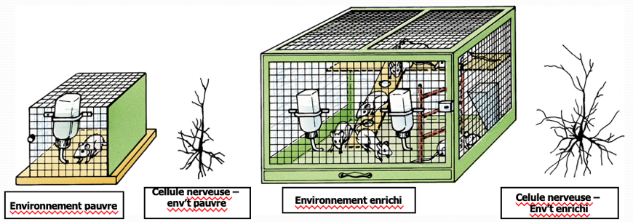
- Sur le cerveau : continue à l’âge adulte
- Une épreuve de pianotage répétée active plus de neurones du cortex moteur
- Environnement continue à modifier le cerveau tout au long de la vie
- Expérience et développement du cerveau :
- Le développement des connexions neuronales prépare notre cerveau à l’élaboration de la pensée, à l’acquisition du language, et aux futures expériences
- L’interactions de inné et acquis sculpte nos synapses
- La maturation du cerveau nous fournit une abondance de connexions neuronales
- Les expériences qui stimulent les sens, la vue, le toucher et l’odorat, activent les connexions nerveuses et les renforcent
- Les vois nerveuses non utilisées s’affaiblissent
- À la puberté, il se produit une perte massive de connexions inemployées, le processus d’élagage synaptique
- Tu l’utilise ou tu le perds
- Bien que la stimulation normale au cours des premières années soit primordiale, le développement du cerveau ne s’achève pas avec l’enfance
- Grâce à cette capacité incroyable que possède le cerveau, à savoir la plasticité, notre tissu nerveux est en constant évolution et réorganisation, en réponse à de nouvelles expériences
- Une néo-neurogenese est aussi présente
- Nos capacités s’améliorent à mesure que notre cerveau intègre l’apprentissage
- Influence des pairs vs parents :
- Les parents ont réellement de l’importance
- Les conséquences de l’exercice de l’autorité parentales sont plus nettes dans les cas extrêmes : les enfants maltraités qui deviennent maltraitants, les enfants négligés qui deviennent négligents, puis les enfants aimés et élevés avec une certaines rigueur qui deviennent sûrs d’eux et socialement compétents
- Parents ont plus d’influence sur :
- Éducation et choix de carrière
- Auto-discipline
- Responsabilités
- Ordre
- Charité
- Religion
- Interaction avec les figures d’autorité
- Les parents choisissent le milieu de l’enfant (quartier, école, etc.) donc ils influencent une peu le choix des pairs
- Lors de l’enfance et l’adolescence, nous cherchons à nous adapter dans divers groupes et nous sommes soumis à l’influence de notre entourage
- Une partie de la similarité avec les pairs peut être due à un effet de sélection, c’est-à-dire que les enfants cherchent des camarades ayant les mêmes attitudes et les mêmes intérêts qu’eux
- Pairs ont plus d’influence sur :
- Coopération
- Cheminer vers la popularité
- Musique et loisirs
- Habillements
- Bonnes et mauvaises habitudes
- Comment inventer des moyens d’interaction entre des individus du même âge
- Influences culturelles :
- Culture :
- Comportements, idées, attitudes, valeurs et traditions persistantes, partagés par un groupe de personnes et transmis de génération en génération
- La nature humaine est conçue pour la culture
- La culture soutient la survie de notre espèce et de notre reproduction en transmettant les comportements acquis qui sont bénéfique pour le groupe
- Nous profitons de la préservations de l’innovation
- La culture nous permet de répartir le travail efficacement
- La culture est à l’œuvre
- Transmet les habitudes et les croyances qui nous permettent de communiquer, d’échanger nos monnaies pour acheter des choses, de jouer, de manger et de conduire en sécurité grâce au code de la route accepté par tous
- Les cultures varient, changent et façonne nos vies
- Quelle que soit notre culture, nous sommes plus semblables que différents
- Nous partageons le même cycle de vie
- Même les différences a l’intérieur d’une culture, comme celles attribuées à l’ethnie, peuvent souvent s’expliquer par les interactions entre notre biologie et notre culture
- Nos comportement sociaux varient, mais traduisent les principes universels de l’influence humaine
- Normes :
- Règles convenues concernant les comportements attendus et acceptés
- Les normes prescrivent les comportements adéquats
- Chaque groupe culturel élabore ses propres normes
- Lorsque nous ne comprenons pas ce qui est attendu ou accepté, nous pouvons ressentir un choix culturel
- Individualisme vs collectivisme :
- Individualisme :
- Donner la priorité à ses propres objectifs plutôt qu’à ceux du groupe et définir son identité par ses qualités personnelles plutôt que par des identifications au groupe
- Donner la priorité à ses propres buts
- Définir son identité en termes d’attributs personnels
- Fondée sur l’individu
- Identité resterait intact
- Souhaite avoir un moi, indépendant et une acceptation consciente et voulue des convictions et des valeurs
- Les cultures fondées sur l’individu accordent une plus grande valeur aux aspirations personnelles
- Leur moi définit véritablement leur personne en tant qu’entité distincte
- Ils s’efforcent d’avoir une certaine maitrise de soi et de s’accomplir individuellement
- Les individualistes partagent le besoin humains d’appartenance
- Forment des groupes
- Étant plus autonomes, les individualistes vont et viennent facilement au sein de groupes sociaux
- Ils se sentent relativement libres de changer de lieu de culte, de quitter un travail pour un autre, ou même de quitter leur famille en déménagent
- Le marriage dure tant que les deux conjoint éprouvent des sentiments
- Collectivisme :
- Donner la priorité aux objectifs d’un groupe (souvent le groupe familial au sens large ou l’équipe de travail) et définir son identité en conséquence
- Donner la priorité aux buts du groupe
- Définir son identité par rapport au groupe
- Peut entraîner une perte d’identité plus importante
- Identification au groupe
- Dans les cultures fondées sur la collectivité, elles procurent un sentiment d’appartenance, un ensemble de valeurs et l’assurance de la sécurité
- Ils sont plus profondément attachés à leur groupe – leur famille, leur clan ou leur équipe de travail
- Les aînés sont l’objet d’un grand respect
- A l’intérieur des cultures, il peut y avoir des variations
Concepts | Individu | Collectivité
Soi | Indépendant (identité, produit des traits individuels) | Interdépant (identité, produit de l’appartenance)
But dans la vie | Découvrir et exprimer sa singularité | Maintenir des liens, intégrer, jouer un rôle
Ce qui importe | Moi – réussite personnelle, épanouissement de soi; droit et libertés; estime de soi | Nous – objectifs du groupe et solidarité dans le groupe; responsabilité et relations sociales; devoir envers la famille
Méthode d’adaptation | Changer la réalité | S’adapter à la réalité
Moralité | Définie par les individus | Définie par le tissu social (fondée sur le devoir)
Relations | Nombreuses, souvent temporaires ou occasionnelles; confrontation admise | Peu nombreuses, étroites et durables; harmonie mise en valeur
Comportement caractéristique | Le comportement reflète sa personnalité et sa manière d’être | Le comportement reflète les normes et les rôles sociaux

- L’éducation des enfants :
- Cultures occidentales :
- Responsable de soi-même
- Suit ta conscience
- Découvre tes dons/talents
- Soit fidèle à toi-même
- Soit indépendant
- Culture Asiatique – Africaine:
- Responsable du groupe
- Priorité à l’obéissance
- Aie le sens de la famille
- Soit loyal au groupe
- Soit interdépendant
- Influences culturelles ou génétiques?
- Il y a des différences entre les ethnies quant à leur pression artérielle
- Cela peut être attribuable aux gènes mais également à la culture

Développement du genre :
- Sexe (en psychologie) :
- Caractéristiques biologiques par lesquelles un individu se définit comme étant un homme ou une femme
- Genre (en psychologie) :
- Caractéristiques influencées socialement par lesquelles un individu se définit comme étant un homme ou une femme
- Similitudes et différences :
- Sur nos 46 chromosomes, 45 sont unisexes
- Similitudes et différences :
- Biologique : hormone, organes sexuels
- Agressivité : homme = physique, femme = verbale
- Pouvoir social : au départ l’homme, femme plus tard
- Santé mentale : plus femme (dépression, anxiété, trouble alimentaire), plus hommes (trouble attention, autisme, trouble de consommation)
- Le sexe, le statut biologique défini par vos chromosomes et votre anatomie, aide à définir le genre
- Le genre est le produit de l’interrelation de nos dispositions biologiques, nos expériences acquises au cours du développement et notre situation actuelle

Genre et communication sociale :
- Les femmes communiquent plus que les hommes :
- Message textes
- Téléphone
- Les hommes et les femmes communiquent différemment
- Homme : trouver une solution, donner un opinion, position à prendre, langage concis
- Femme : développer et explorer les relations, créer des liens et les renforcer

Genre et réseau social :
- Les hommes et les femmes se tournent davantage vers les femmes pour se confier
- Les femmes ont des liens amicaux et familiaux plus forts
- Les femmes s’intéressent et se consacrent plus aux autres qu’aux choses
- Les hommes sont plus indépendants, ils ont plus d’amis, mais ils sont plus indépendants les uns les autres (pas vraiment de « meilleur » amis)
- Les filles sont plus interdépendantes, plus petits nombres de groupe, mais ce sont des vraiment bonnes amies, elles font des activités ensemble avec leur meilleurs amies
- Métier avec des personnes : femmes
- Métier avec des objets : hommes

Différences hommes et femmes :
- En perspective…
- Estime de soi : la différence entre les groupes est petite comparativement à la différence intragroupe
- A l’intérieur du groupe, il y a une grande variété
- 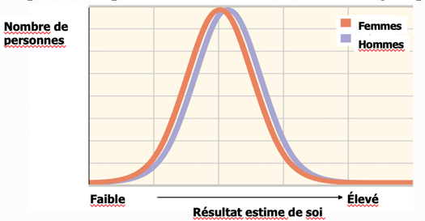
- La puberté survient un an plus tôt chez la femme et la longévité de la femme est de cinq ans supérieure à celle de l’homme
- Elle exprime ses emotions plus librement, peut détecter des odeurs plus tenues, et se voit proposer de l’aide plus souvent
- Le risque de souffrir d’un état dépressif ou d’un trouble anxieux est doublé, puis le risque de survenir d’un trouble des conduites alimentaires est multiplié par 10
- Le risque suicidaire est multiplié par 4 chez l’homme tout comme le risque de survenir d’un trouble de la consommation pathologique d’alcool
- La prévalence des troubles du spectre de l’autisme, du daltonisme, et trouble du déficit de l’attention avec hyperactivite (TDAH) est plus élevée chez l’homme
- Les hommes affichent plus d’agressivité (tout comportement physique ou verbal destiné à nuire à quelqu’un physiquement ou émotionnellement) et peuvent se comporter plus souvent avec une violence physique extrême
- Les hommes font plus d’agression relationnelle (un acte d’agression physique ou verbale destiné à nuire aux relations d’une personne ou à son statut social)
- Les hommes accordent plus d’importance au pouvoir et à la réussite, puis sont socialement dominants
- Les hommes ont plus tendance à être directif, à donner des ordres précis sur les buts à atteindre et les moyens d’y parvenir
- Les femmes ont tendance à être plus démocratiques, plus ouvertes à la participation des autres à la prise de décision
- Les hommes ont tendance à être indépendant
- Syndrome de la reponse masculine : donner des réponses fausses plutôt qu’admettre leur ignorance
- Les femmes ont tendance à être plus interdépendantes
- Les connexions intra et inter hémisphérique chez les femmes facilitent la communication entre les processus analytiques et intuitifs, puis les cerveaux des hommes pour faciliter la communication de la perception à l’action
- Les femmes s’intéressent et se consacrent plus aux autres qu’aux choses
- Les hommes préfèrent travailler avec des objets et les femmes préfèrent travailler avec des gens
- Les femmes sont enclines à venir en aide à l’autre
- Les hommes accordent plus d’importance aux notions de liberté et d’autosuffisance

Développement du genre :
- La biologie ne dicte pas le genre, mais peut l’influencer de 2 façons :
- Génétiquement : males et femelles sont différenciés par leurs chromosomes sexuels (ou genosomes)
- Physiologiquement : mâles et femelles ont des concentrations différentes en hormones sexuelles, qui provoquent d’autres différences anatomiques
- La part de l’inné :
- Caractères sexuels innés :
- Le sexe biologique est déterminé par la 23ème paire de chromosomes
- Si XX = femelle
- Si XY = mâle
- 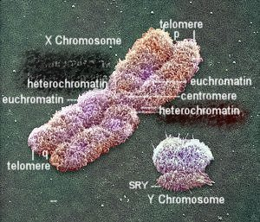
- Développement sexuel prénatal :
- Les gènes ont déterminé le sexe biologique, gènes situés sur la 23e paire de chromosome, les chromosomes sexuels
- La contribution de la mère est un chromosome X
- Chromosome X : chromosome sexuel présent aussi bien chez l’homme que chez la femme; les femmes ont deux chromosomes X; les hommes en ont un seul; l’apport d’un chromosmes X par chacun des parents donne naissance à une fille
- On reçoit soit un chromosome X ou Y de notre père
- Chromosome Y : chromosme sexuel présent uniquement chez les hommes; l’apport d’un chromosme X provenant de la mère donne naissance à un garçon
- Environ 7 semaine après la conception, un seul gène sur le chromosome Y est activé, ce qui déclenche le développement des testicules et la biosynthèse de testostérone, la principale hormone males qui favorise le développement des organes sexuels masculins (les femmes aussi ont de la testostérone, mais en bien moins grande concentration)
- Testostérone : la plus importante des hormones sexuelles masculines. Elle est présente à la fois chez les hommes et les femmes, mais la testostérone, plus abondante chez les hommes, stimule le développement des organes sexuels masculins chez le fœtus et le développement des caractères sexuels secondaires masculins lors de la puberté
- Cette plus grande libération de testostérone chez le garçon entraine le développement des organes sexuels masculins externes autour de la septième semaine
- Lors du 4e et 5e mois de la grossesse, les hormones sexuelles baignent le cerveau fœtale et influencent les connexions cérébrales
- Différentes caractéristiques des hommes et des femmes se développent sous l’influence de la testostérone chez le garçon et des hormones ovariennes chez la femme
- Des différences homme/femme se produisent dans les zones cérébrales possèdant de nombreux récepteurs aux hormones sexuelles
- Chromosome Y déclenche la production des testicules et de la testostérone vers la 7eme semaine
- Hormones influences le développement du cerveau vers le 4ème – 5ème mois
- Garçons : densification visospaciale plus développer / plus dense
- Fille : densification de la région verbale plus développer/ plus dense
- Développement sexuel des adolescents :
- Puberté : période de maturation sexuelle quand un sujet devient capable de se reproduire
- Caractères sexuels primaires : rendent possible la reproduction sexuée (organes génitaux externes, ovaires, testicules, hormones, menstruation)
- Caractères sexuels secondaires : non impliqués dans la reproduction (sein, la forme et la taille des hanches, le timbre masculin de la voix, et la pilosité)
- Pendant cette période de maturation sexuelle rapide de 2 ans, se produisent les différences prononcées existant entre hommes et femmes
- Commence à environ 11 ans chez les filles et environ 12 ans chez les garçons
- Un ans ou deux avant la puberté les filles et les garçons ressentent leurs premiers emois, envers les personnes du sexe opposé
- Avec une entrée plus précoce dans la puberté, la croissance au même âge, devrait être plus importante chez les filles, mais les garçons rattrapent cette croissance et à l’âge de 14 ans, ils sont généralement plus grands que les filles
- Spermarche : première ejaculation, survient habituellement à l’age de 14 ans environ
- Menarche : premiere période menstruelle, survient habituellement à l’âge de 12 ans et demi
- Variations de développement sexuel :
- Trouble du développement sexuel : maladie congénitale due à un nombre aberrant de chromosomes sexuels ayant des répercussions anatomiques
- Ex : malformations des organes génitaux, corps de femme chez XY, etc.
- La part de l’acquis :
- Caractères sexuels acquis :
- Le genre est aussi construit socialement :
- Rôles sexués :
- Façon habituelle de se comporter comme un homme ou une femme dans la société, tendances de certains comportements
- Ensemble de comportement attendus de la part des hommes et des femmes
- Rôle :
- Ensemble d’attentes (normes) à propos d’une position sociale définissant comment ceux qui occupent cette position doivent se conduire
- Média et stéréotypes (renforce les rôles sexués)
- Via l’identité de genre :
- Identité de genre :
- Sentiment d’être un homme, une femme ou une combinaison des deux
- Acquise via :
- Théorie de l’apprentissage sociale : théorie selon laquelle nous apprenons les comportements sociaux en observant, en imitant et en étant récompensé ou punis
- Schéma de genre
- Influence, modèle
- L’identification sexuée : acquisition d’un rôle masculin ou féminin traditionnel
- Androgynie : état associant des caractéristiques psychologiques masculines et féminines
- Transgenre : terme générique décrivant les personnes dont l’identité de genre ou son expression diffère de celle associée au sexe de naissance

Approche biopsychosociale du développement :
- Influences biologiques :
- Génome humain commun
- Variations génétiques individuelles
- Environnement prénatal
- Gènes, hormones et physiologie liés au sexe
- Influence psychologiques :
- Interaction gènes / environnement
- Effets neurologiques des premières expériences
- Réponse provoquée par notre propre tempérament, sexe, etc.
- Croyances, sentiments et attentes
- Influence socioculturelles :
- Influences parentales
- Influences des pairs
- Individualisme ou collectivisme
- Normes sexuelles culturelles

